***Викторина «Сказочные страницы книг».***

***для начальных классов***

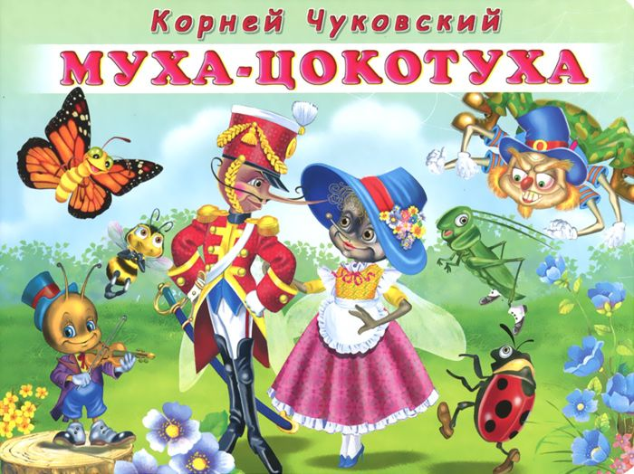

**Цель:**

1. Расширить знания детей о творчестве о прочитанных произведениях К. И. Чуковского;

3. Развивать память, определить чтение книг по прочитанным произведениям;

4. Воспитывать уважение и любовь к сказкам;

5. Воспитывать веру в добро, дружбу и любовь, в торжество над злом;

Материалы и оборудование:

•Портрет К. И Чуковского;

•карточки;

•Детские рисунки по произведениям К. И Чуковского;

Ход занятия.

Чуковский Корней Иванович – автор детских загадок, песенок, перевёртышей. Очень любил Корней Иванович сочинять и сказки. Он считал, что «сказка для каждого нормального ребёнка – самая здоровая пища, не лакомство, а насущный и очень питательный хлеб, и никто не имеет права отнимать у него эту здоровую, ничем не заменимую пищу».

**1. Вопрос – ответ?**

1. Что нашла Муха-цокотуха, когда шла по полю?

а) конфету

б) монету

в) браслет

2. Что она купила на базаре?

а) чашки

б) тарелки

в) самовар

3. Кто принес Мухе сапожки?

а) тараканы

б) блошки

в) кузнечик

4. Кто хотел погубить Муху?

а) Червячок

б) Злодей паучок

в) Комарик

5. Кто спас Муху от злодея?

а) Муравей

б) Комарик

в) Блошки

6. Что после освобождения обещал комарик мухе-цокотухе?

а) пообедать

б) по танцевать

в) жениться

**2. Вопрос – ответ?**

- Что нашла муха-цокотуха? (монетку)

- Что купила она на базаре? (самовар)

- Кто гостей напугал? (паук)

- Кто спас муху-цокотуху? (комарик)

**3. Отгадай, какие слова здесь спрятались?**

ТУКОЦОАХ – цокотуха

КИМОРАК – комарик

АКУП – паук

МУТОЕН – монету

**4. Какие строки подходят к данным героям сказки?**

Паук – злодей саблю вынимает

Комарик скок под кусток

Муха-цокотуха молчит, ухмыляется

Кузнечик денежку нашла

**5.Загадки на сообразительность.**

А) Покупала самовар,

А спасал ее комар.

(Муха Цокотуха)

Б) Вот совсем как человечек

Скачет маленький …

(Кузнечик)

В) Зажигают огоньки на танцульках …

(Светляки)

Г) Веселится народ

Муха замуж идёт

За лихого, удалого

Молодого.

(Комара)

**6. Вспомните последние строки сказки?**

**…** Сапоги скрипят,

Каблуки стучат, —

Будет, будет мошкара

Веселиться до утра:

Нынче Муха-Цокотуха

Именинница!

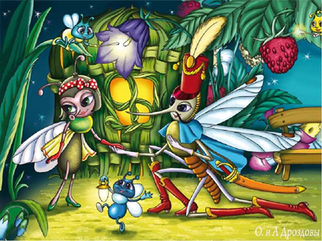

**Предисловие:**

Вот и закончилась наша викторина по сказке К.И.Чуковского «Муха-цокотуха». Мы увидели, как учащихся любят и знают сказку знаменитого детского писателя.